الجهاز التناسلي في الحشرات The Reproductive System :

الجنس في الحشرات منفصل فتوجد الأنثى والذكر .. كما توجد حالات تخنث معروفة كما في حالة البق الدقيقي الأسترالي يتركب الجهاز التناسلي في الذكر والانثى أساساً من زوج من الغدد التناسلية تتصلان بقناة وسطية مؤدية الى الفتحة التناسلية وغالباً ما توجد غدد مساعدة تناسلية تكون مسؤولة في حالة الذكر عن تكوين المستودع المنوي والحفاظ على حيوية الحيوانات المنوية أما في الانثى فتوفر المادة الصمغية التي تلصق البيض على أسطح البيئة الخارجية أو توفر المادة المكونة لكيس البيض كما يوجد في الانثى قابلة منوية وظيفتها تخزين الحيوانات المنوية بعد الجماع.

- **الجهاز التناسلي في الذكر : Male Reproductive System**

**يتركب من :**

. 1 زوج من الخصى Testes يتكون كل خصية من عدد من الفصوص Follicles متجمعة مع بعضها ويختلف عدد هذه الانابيب باختلاف الحشرات, ويختلف شكلها ايضا من كروي الى بيضاوي او مستطيل. وهما اما منفصلتان او متلاصقان. وفي كل فص يمكن تمييز منطقة الخلايا الجرثومية Germarium ومنطقة النمو Zone of Growth منطقة الانقسام الاختزالي Zone of Reproduction Division ومنطقة التحول Zone of Transformation .

- 2 زوج من الأوعية الناقلة Vas Deferens والوعاء عبارة عن قناة رفيعة تتصل بالخصية والتي تصب فيها افرازها وفي الغالب يتسع الوعاء عند مؤخرته مكونا الحوصلة المنوية vesicular seminalis والتي يخزن فيها الحيوانات المنوية واحيانا يتقابل الوعاءان الناقلان وعند نقطة اتصالاهما تتكون حوصلة منوية واحدة.

. 3 القناة القاذفة Ejaculatory Duct وهي تتكون عند التقاء الناقلين وهي عضلية التركيب مبطنة من الداخل بالكيوتكل وتصب هذه القناة في الة السفاد التي تنتهي بالقضيب الذي هو عبارة عن امتداد في جدار الجسم يحيط بنهاية القناة القاذفة.

أما ملحقات الجهاز التناسلى فتشمل ما يلى :

أ- الغدد الثانوية الإضافية Accessory glands وتتصل بالقناة القاذفة وهى تنقسم إلى مجموعتين غدد ميزوديرمية ناقلة وغدد اكتدورمية وتتكون كانبعاجات خارجة من القناة القاذفة.

ب- عضو التلقيح أو آلة السفاد Aedeagus

[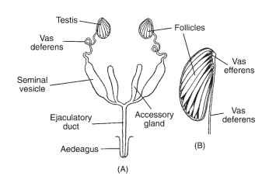](http://www.google.com/url?sa=i%26rct=j%26q=%26esrc=s%26source=images%26cd=%26cad=rja%26uact=8%26ved=2ahUKEwiYzpK-tuPgAhXRblAKHYfLDdUQjRx6BAgBEAU%26url=http://what-when-how.com/insects/reproduction-male-insects/%26psig=AOvVaw32bp1vExx7KUqntPjnDNHt%26ust=1551614869619863)

- **الجهاز التناسلى فى أنثى الحشرات: **Female reproductive system****

يتكون الجهاز التناسلى فى إناث الحشرات المختلفة من الأجزاء الاتية :-

-1 زوج من المبايض ovaries يتكون كل مبيض من أنابيب المبيض أو فريعات المبيض

. ovarioles or ovarian tubes

-2زوج من قنوات المبيض oviducts وتخرج قناه من كل مبيض وتتحدان مكونة قناة البيض المشتركة common oviducts والمهبل vagina

. 3ملحقات الجهاز التناسلى فى الأنثى وتشمل ما يلى :-

أ- الكيس المنوية spermatheca وهو كيس صغير يصله بالمهبل قناة دقيقة ويعتبر مستودعا

ومخزنا للحيوانات المنوية ويوجد بطرف الكيس المنوي غدة تفرز سائلا يغذي ويحفظ الحيوانات المنوية.

ب- غدد إضافية أخرى accessory or collaterial Glands توجد غدتان بالقرب من المهبل

تستخدم إفرازاتها فى تغطية البيض بالقشرة مجرد وصولها إلى المهبل وفى بعض الحشرات

تفرز تلك الغدتين مواد لاصقة تستخدمها الحشرة فى لصق أكياس البيض فى المكان المختار

بالنسبة لها . والمبيض فى العادة عبارة عن جسم مغزلى الشكل على هيئة كتلة واحدة تتركب من عدة فريعات مبيضة(أنابيب مبيضية) ovorioles وهى غالبا 8 فريعات وفى الحشرات البدائية توجد الأنابيب المبيضية موزعة على حلقات الجسم المختلفة .

وبينما يتكون المبيض فى حشرات المن من أنبوبة مبيضية واحدة نجده يتكون من حوالي

2400 فريع في ملكة النمل الأبيض وفرع واحد في ذبابة النوم و 4-8 كما في حرشفية الاجنحة ومعظم الحشرات.

**فريع المبيض :** **ovorioles**

هو قناة طويلة فيها البويضات مرتبة فى نظام بالتعاقب حيث تكون أكبرها عند اتصال الفريع

المبيض بقناة المبيض . ويتركب الفريع المبيضى من طبقة واحدة من الخلايا الطلائية يحيط بها غشاء قاعدى .

مناطق فريع المبيض :

يتكون فريع المبيض الواحد من مناطق مختلفة ومتمايزة هى من الأمام إلى الخلف كما يلى :

1- الحبل الطرفى terminal filament وهو عبارة عن امتداد خيطى للغلاف البريتونى المغلف لفريع المبيض وقد تتجمع الأحبال من فريعات المبيض كلها مكونة حبلا واحدا يتصل بجدار الجسم فيثبت المبيض فى وضع ويطلق عليه الرباط المعلق. suspensory ligament

2- منطقة التكاثر germarium وهى تقع فى قمة الفريع المبيضى وتتكون من خلايا بيضية يطلق عليها ، أمهات البيض Oogonia وهى أصل تكوين خلايا البيض والخلايا المغذية .

3- المنطقة المحية vitellarium وتلي السابقة ويرى بداخلها سلسلة متعاقبة من الخلايا البيضية يوجد بينها مجاميع من خلايا مغذية تمد البيض أثناء تكوينه بالمح اللازم.

وفريع المبيض قد يكون خاليا من الخلايا المغذية وقد توجد هذه الخلايا فى مواضع متعددة وقد

تتكون فى الطبقة الإنشائية وتتركز فيها وتمتد منها زوائد بروتوبلازمية توصل الغذاء للخلايا البيضية

وتوجد مثل هذه الحالة فى حشرات نصفية الأجنحة وغمدية الأجنحة . وقد توجد الخلايا المغذية موزعة فى أماكن متعددة مع تركز وتجمع الجزء الأكبر منها فى الطبقة الإنشائية

تصنف الأنابيب المبيضية على حسب وجود أو غياب الخلايا المغذية إلى:-

1. عديمة التغذية Panoistic type : ويوجد في الحشرات الأولية عديمة الأجنحة والحشرات مستقيمة الأجنحة وفي هذا النوع لا توجد الخلايا المغذية . ويتغذى البيض في هذه الحالة ، بواسطة مادة مأخوذة من الدم بواسطة الخلايا الطلائية.
2. عديدة التغذية Polytrophic type: وهذا النوع يوجد في كثير من الحشرات وخاصة ذات التطور الكامل وفيه يظهر البيض كلي في حجرة خاصة بها ويتخلل هذه الحجرات خلايا مغذية البيض .
3. طرفية التغذية telotrophic :ويوجد هذا النوع بصفة خاصة في الحشرات نصفية الأجنحة وبعض غمدية الأجنحة ، وفيه لاتوجد الخلايا المغذية كالنوع السابق ولكنها تبقى في المنطقة الجرثومية التي تلي الحبل الطرفي ، وفي هذه الحالة يتغذى البيض بواسطة خيوط بروتوبلازمية توصل الغذاء من الخلايا الغذائية

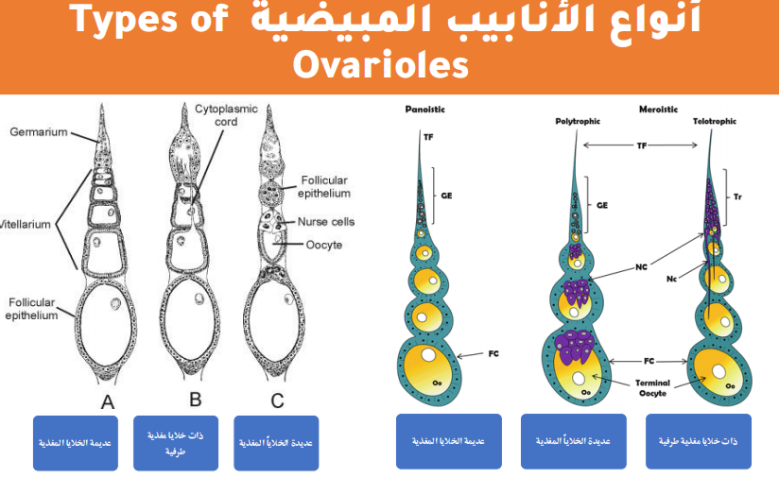

**ملاحظات عن البيض فى الحشرات :**

أ- العوامل التي تؤثر على عدد البيض فى الحشرات :

يختلف عدد البيض الذي تضعه الحشرات في نطاق واسع باختلاف أنواع الحشرات ويتأثر ذلك

بعوامل عدة منها .

-1 عامل الشباب فكلما كبرت الأنثى سنا أو كان الذكر كبيرا كلما قل وضع البيض .

2 -نوع الغذاء في الأطوار السابقة للحشرة وطورها الكامل معا مع ملاحظة أن البروتين كمادة غذائية له كيانه الأصيل في تكوين البيض . فحينما تغذى حشرة على مواد سكرية صرفة قد لا تضع بيضاً.

- 3 التزاحم العددي في المكان فكلما زاد عدد الإناث فى مكان واحد كلما كان ذلك أدعى إلى قلة وضع البيض .

4 - مدة لقاء الأنثى بالذكر ، فالإناث التى تبتعد عن الذكور مدة أطول تضع بيضا أكثر.

5 - صلاحية البيئة لوضع البيض لان الأنثى الحكيمة تتخير موضعا طيبا لنمو ذريتها.

6 - العوامل المناخية من حرارة ورطوبة وغيرها وكذلك إفرازات الغدد الصماء فى الحشرات

**اماكن وضع البيض :**

تتخير إناث الحشرات الأماكن المناسبة لوضع بيضها وهى حين تضعه تأمل فى المحافظة عليه من العوامل الطبيعية والحيوية ولهذا ترى كثيرا من الحشرات يخفى بيضه بوسائله الخاصة ، أو يضع عليه مواد كيماوية حافظة . ومع هذا فهناك إناث الحشرات تضع بيضها في البيئة التى توجد فيها على الأوراق أو الثمار أو الحبوب ، ويضع الذباب بيضه في الأماكن القذرة التي يغشاها .. فمثلاً :

-1 الحشرات المتطفلة خارجيا كالقمل تضع بيضها حيث تمارس نشاطها وقد تلصقه بعناية بالشعر كما في

قمل الجاموس أما الحشرات التى تتطفل داخليا فتضعه بآلة وضع بيض واخزة في الحيوان الحاضن

2-وقد يوضع البيض في أنفاق الحراسة تبنيها الحشرة خصيصا تحت سطح الأرض حيث تحتضنه الأنثى إلى أن يفقس كما في إبرة العجوز.

3 -وقد يوضع البيض على سيقان وأفرع الأشجار إذا كانت اليرقة من الناخرات في الخشاب. وبواسطة آلة وضع البيض في الأنثى يوضع البيض داخل الثمار كما في الذبابة الفاكهة ، أو يوضع البيض على السطح الخارجى للثمرة كما في أبى دقيق الرمان ويرقات الحشرتين السابقتين تتغذى على اللب الداخلى للثمرة .

- 4 وبعض الإناث تسقط بيضها على الحشائش أثناء الطيران كما في أبي دقيقات والفراشات التى تتغذى يرقاتها على هذه الحشائش .

هذا وقد يوضع البيض فرديا أو يكون للبيضة حامل pedicel أسد المن أو في مجاميع كتل

مثل دودة ورق القطن) ، وتختلف مجاميع البيض كثيرا من حيث عدد البيض فيها فقد تكون بضع عشرات أو بضع مئات ، ويخرج البيض مغطى بإفرازات الغدد الإضافية الذى يكون لزجا فيساعد على التصاق البيض وتثبيته في أماكن وضعه ، ومثال ذلك بيض القمل الذى يثبت في الشعر أو خيوط الملابس بمادة أسمنتية cement وكيس البيض Ootheca في الصرصور هو نتيجة لهذه الإفرازات التى تتركب من مواد تجمد بمجرد تعرضها للهواء ، وقد تكون هذه الإفرازات بعد تجمدها في صورة أسفنجية كالحال في كتلة بيض فرس النبي .

**طرق التكاثر بالحشرات**

1. التكاثر بوضع البيض oviparity : وهي الطريقة الشائعة في اغلب الحشرات اذ تضع الانثى البيض الذي يتخصب عند مروره بالمهبل , وبعد وضع البيض خارج جسمها يظل فترة زمنية تختلف باختلاف النوع والظروف البيئية الى ان يفقس ويحصل الجنين على المواد المغذية من البيضة نفسها .
2. التكاثر العذري Parthenogenesis : تضع الانثى بيض غير مخصب كما في نحل العسل حيث تضع الملكة البيوض غير المخصبة ينتج عنه ذكور نحل , ويحصل في دودة الحرير بصورة مؤقتة بين فترة واخرى وينتج عنه ذكور واناث , ويحصل في المن بصورة دورية حيث يتبادل التكاثر.
3. التكاثر بالولادة viviparous : يفقس البيض في هذا النوع داخل جسم الانثى فتضع صغارا بشكل حوريات او يرقات , وقد يكون البيض مخصبا او غير مخصب ويحصل هذا النوع في حشرة المن وبعض انواع ثنائية الاجنحة مثل ذبابة اللحم Sarcophaga حيث تحتفض الانثى حتى يفقس ويحصل الجنين على الغذاء من مكونات البيضة نفسها او من خلال غدد الحليب كما في ذبابة النوم الافريقي وتتحورقناة البيض المشتركة الى ما يشبه الرحم حتى تخرج اليرقات بحيث (تولد) اليرقات .
4. التكاثر بتعدد الاجنة : ينشأ هذا النوع من التكاثر عدد كبير من الافراد وذلك بانتاج عدة اجنة تنمو الى عدة حشرات من بيضة واحدة فقط , ويوجد هذا النوع في الحشرات الطفيلية من غشائية الاجنحة .

[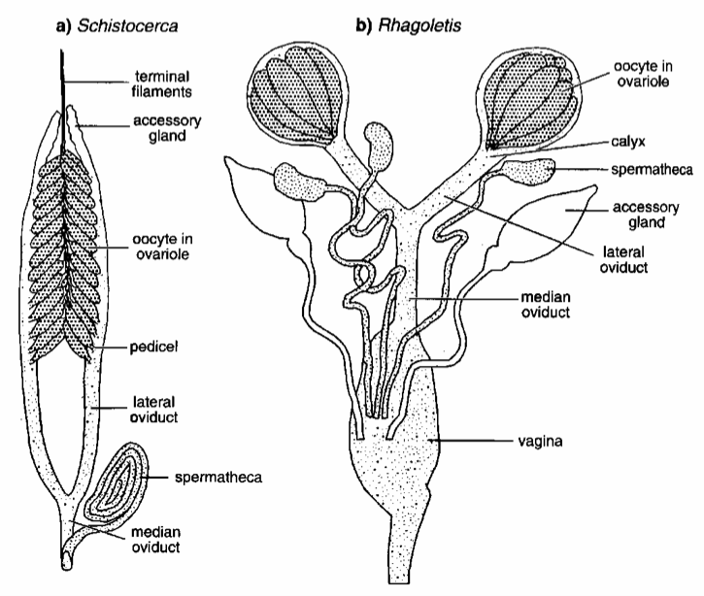](https://www.google.com/url?sa=i%26rct=j%26q=%26esrc=s%26source=images%26cd=%26cad=rja%26uact=8%26ved=2ahUKEwjS5tqRtuPgAhWGJlAKHVBfCAsQjRx6BAgBEAU%26url=https://sites.google.com/site/insectsexp/insect-reproduction%26psig=AOvVaw32bp1vExx7KUqntPjnDNHt%26ust=1551614869619863)

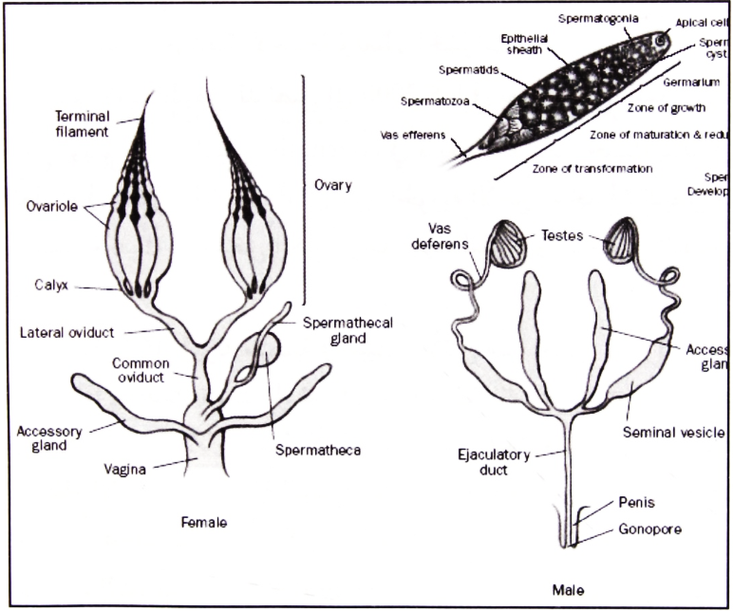

الجهاز التناسلي الذكري                     الجهاز التناسلي في الانثى